使用特殊纤维载体的少剩余污泥型生活排水处理技术

1、用途：
已经成熟的“多段式生物水处理装置”可以在医药、化妆品、化工、印染、食品行业工厂废水处理中使用。
通过城市（城镇）生活排水（污水）处理的实证试验表明，该技术在处理效率和质量、建设成本、使用维护成本方面较目前的生活排水处理技术有一定的优势，可以推广应用到众多城镇的生活排水（污水）处理系统中。
2、原理、流程：
城镇排水（污水）处理中，一般会经过物理沉淀、生物降解及特殊化学物质去除几道程序进行处理，才能向江海湖泊中进行无害排放。在生物降解工序中，具有曝气和循环流动功能的“氧化沟法（OD法）”是被世界各国广泛选择采用的一种方法。
本技术的特点并不在生物处理原理的创新上，而是对原“OD法”中废水循环流动、曝气等流程进行了改革，在生物反应容器中创新性地设置多段生物反应落差结构及帝人公司的特殊纤维载体（能使好氧菌和厌氧菌共存），在槽内形成自然的食物链，并控制生物处理过程中生物污泥的肥大化，从而比“OD法”具有更高的高处理能力，并减少污泥产生量。多段式生物处理装置MSABP®(Multi-Stage Activated Biological Process)的原理如下图所示：
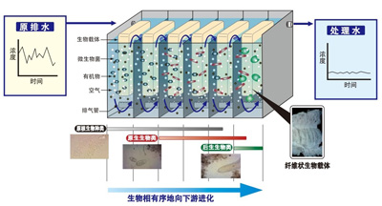
3、特点：
利用微生物的食物链实现对废水中的有机物进行处理，和以往普遍使用的活性污泥设备相比，具有节能、节约成本等诸多优点。例如，可以大幅度地减少污泥的产生；可以应对废水的水质变化；可以实现对高浓度排水的处理；可以处理难以用生物处理法处理的废水；可以利用现有“OD法”进行改造建成，从而能大大降低装置建设的一次性投资。
该技术已具有专利，外方希望寻找合作伙伴技术转让、出口产品或者合作生产。

